- 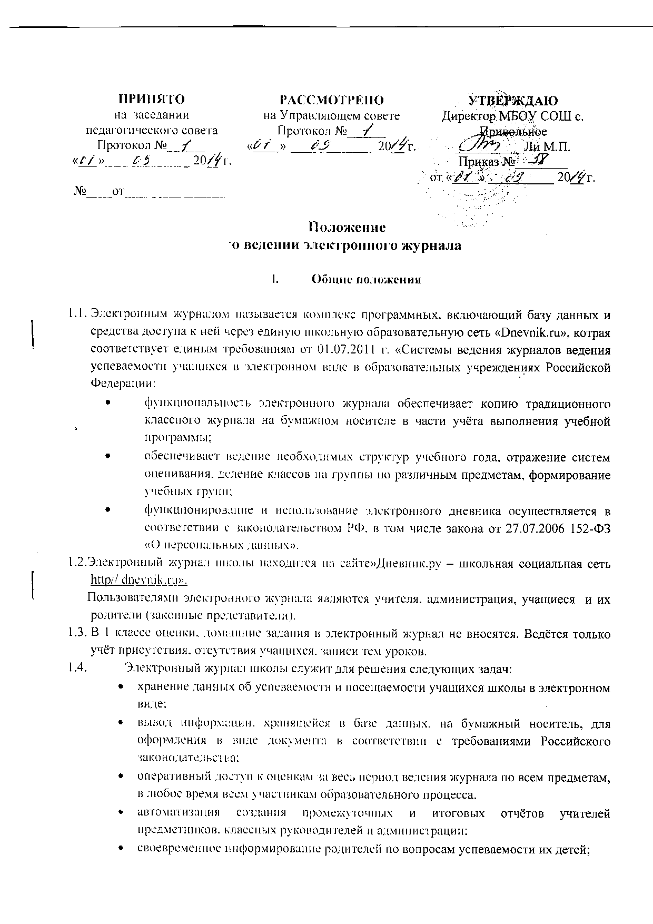создание условий для сетевого взаимодействия всех участников образовательного процесса: педагогов, администрации, учащихся и их родителей вне зависимости от их местоположения;
- повышение роли информатизации образования, организация обучения с использованием сетевых образовательных ресурсов.
II.Правила и порядок работы с электронным журналом
2.1. Системный администратор, назначенный приказом директора школы, устанавливает программное обеспечение, необходимое для работы электронного журнала, обеспечивает надлежащее функционирование созданной программно-аппаратной среды и своевременное создание архивных копий.
2.2. Пользователи получают персональные реквизиты доступа к электронному журналу в следующем порядке:
- учителя-предметники, классные руководители, администрация школы получают реквизиты доступа у Администратора электронного журнала;
- родители получают реквизиты доступа в начале учебного года на классном собрании или в течение учебного года через классных руководителей по желанию;
- учащиеся получают реквизиты доступа в начале учебного года или при зачислении в школу через классных руководителей;
2.3. Все пользователи электронного журнала несут ответственность за сохранность своих реквизитов доступа.

III. Права и обязанности учителя-предметника

Учитель-предметник имеет право:
- получать своевременную консультацию по вопросам работы с электронным журналом у администратора электронного журнала;
- обсуждать на форуме любую тему, касающуюся учебно-воспитательного процесса и процесса управления школой;
- обсуждать и вносить предложения по улучшению работы с электронным дневником.
Учитель-предметник обязан:
- проходить обучение на школьных семинарах, направленных на изучение приемов работы с электронным журналом;
- заполнять электронный журнал ежедневно, а в случае болезни учителя учитель, замещающий коллегу, заполняет электронный журнал в установленном порядке;
- систематически проверять и оценивать знания учащихся, а также отмечать посещаемость в электронном журнале;
- выставлять итоговые оценки учащихся за четверть, полугодие, год, экзамен и итоговые не позднее сроков, оговоренных приказом по школе по завершении учебного периода;
- оповещать родителей неуспевающих учащихся и учащихся, пропускающих занятия;
- при выставлении оценок за четверть, полугодовых, годовых, итоговых отметок необходимо руководствоваться Положением о текущем, промежуточном и итоговом оценивании.
- формировать отчеты при запросах администрации:
предварительный отчет учителя-предметника за учебный период;
отчет учителя-предметника за учебный период;
итоги успеваемости и качества знаний по предмету за учебный период;
формировать при необходимости «Информационное письмо для родителей».

IV.Права и обязанности классного руководителя

Классный руководитель имеет право:
- получать своевременную консультацию по вопросам работы с электронным журналом у администратора электронного журнала;
- обсуждать на форуме любую тему, касающуюся учебно-воспитательного процесса и процесса управления школой;
- обсуждать и вносить предложения по улучшению работы с электронным дневником.
Классный руководитель обязан:
- проходить обучение на школьных семинарах, направленных на изучение приемов работы с электронным журналом;
- заполнять и следить за актуальностью данных об учащихся своего класса и их родителях;
- своевременно формировать расписание занятий класса;
- вносить в электронный журнал факты пропуска занятий учащимися по уважительной причине;
- контролировать своевременное выставление текущих и итоговых оценок учителями-предметниками;
- оповещать родителей неуспевающих учащихся и учащихся, пропускающих занятия по неуважительной причине;
- вести переписку с родителями об успехах и проблемах в учёбе ребёнка.
- формировать отчеты при запросах администрации:
- предварительный отчет классного руководителя за учебный период;
- отчет классного руководителя за учебный период;
- итоги успеваемости класса за учебный период;
- сводная ведомость учета успеваемости учащихся класса;
- сводная ведомость учета посещаемости;
- формировать при необходимости «Информационное письмо для родителей».

V.Права и обязанности администратора

Администратор имеет право:
- получать своевременную индивидуальную консультацию по вопросам работы с электронным журналом у системного администратора электронного журнала;
- обсуждать и предлагать для обсуждения на форуме школы любую тему, касающуюся учебно-воспитательного процесса, и процесса управления школой.
Администратор обязан:
- контролировать своевременность заполнения электронного журнала учителями-предметниками и классными руководителями;
- формировать необходимые отчеты в бумажном виде по окончанию учебных периодов:
- наполняемость классов;
- итоговые данные по учащимся;
- отчет о посещаемости класса;
- отчет классного руководителя за учебный период;
- итоги успеваемости класса за учебный период;
- сводная ведомость учета успеваемости учащихся класса;
- сводная ведомость учета посещаемости.

- Права и обязанности директора школы

Директор школы имеет право:
- назначать сотрудников школы для исполнения обязанностей в соответствии с данным положением;
- обозначать на форуме темы для обсуждения, касающиеся учебно-воспитательного процесса, и процесса управления школой.
- принимать меры дисциплинарной ответственности к сотрудникам школы за невыполнение требований настоящего положения.
Директор школы обязан:
- создать все необходимые условия для внедрения и обеспечения работы электронного журнала в учебно-воспитательном процессе и процессе управления школой;
- предусматривать денежное вознаграждение учителей и классных руководителей в случае должного исполнения правил и порядка работы с электронным журналом при начислении стимулирующих коэффициентов.

- Отчетные периоды

  - Отчеты по успеваемости и качеству обучения создаются каждую четверть, а также в конце года.

